育民工家105學年度第2學期高職優質化輔助方案計畫
第8次管制會議併106計畫書初審修訂協調會記錄
- 時間：106年05月31日(星期三)16時20分。
- 地點：技藝中心。
- 主席：吳錦隆校長
- 參加人員：如簽到表
- 記錄：魏玉萍
六.會議內容：

一、管制進度報告:
- 105-1 強化學校辦學體質計畫
6/13(二) 至內思高工辦理校際交流暨校務評鑑專家演講，與會人員為校長、實習主任、實習組長、教學組長、各科主任及設備組長共計10位。
實習主任發言:實習組長當日有會議需參加，故無法參與校際交流活動。
校長回應: 會後再討論補替人選。

- 105-2-4教師專業成長實施計畫:
已於5/8 (一) 邀請福星國小金美琴主任於本校視聽教室辦理教師精緻網系統操作及撰寫說明。

- 105-3-1-1 新能源電動車維修技能實施計畫:
已執行完成並上簽製作成果冊中。

- 105-3-1-3 精進技能競賽實施計畫
時尚科: 4/24、4/25於本校美容教室、美髮教室辦理美容丙級術科技能競賽，競賽內容涵蓋化妝技能、護膚技能與衛生技能。
餐飲科: 5/9、5/12、5/16、5/17於本校烘焙教室辦理烘焙丙級術科技能競賽
5/22、5/23、6/5、6/6 於本校中餐教室辦理中餐丙級術科技能競賽
校長: 各科培養丙級證照及格率的成效為何，請各科說明:
餐飲科: 烘焙術科剛考完，目前等待成績中。
汽車科: 於6月份規畫校內模擬測驗，加強學生的應試能力。
時尚科: 美容學科及格率100%，術科待考中。
觀光科: 觀二門市服務學科及格率100%，術科6/23待考中。
資電科: 學生對考證學習意願偏低。
校長: 資電科需規畫以培養學生考取證照為主並運用教師專業技能全力輔助
學生於6/8的丙檢測驗。
- 105-4-2-1 新能源電動車維修技能實施計畫
已執行完成並上簽製作成果冊中。
- 105-4-2-2 智慧型機器人的應用實施計畫
已執行完成待上簽製作成果冊中。

二、 宣達事項
6/9 於台師大辦理106高職優質化初審計畫書第二次說明會，文中註明教務
主任務必出席，詳細內容高職優質化工作小組將另函通知。(報名表如下)
106學年度高職優質化輔助方案第二次計畫申辦說明會報名表
學校名稱
姓名 |  | 職稱 |  | 膳食 | 葷□  素□ | 聯絡  電話 |  | 聯絡  信箱
說明事項 | - 請教務主任務必撥冗出席。  - 請將此表單於6/5(一)前回傳至台師大高職優質化工作小組信箱（96a0161.ntnu@gmail.com）。

三、臨時動議:討論106優質化初審修訂事宜。
設備組:
一、 已將初審委員意見於5/26(五)寄給各子計畫承辦人，請各位先參閱後依
委員意見予以修正。初審意見分格式審查意見與初審評分表，在格式審查意見方面委員表示106-5(B2)本校評鑑達二等，故不需辦理。請汽車科及資電科討論是否該將此計畫融入106-2 (A2)子計畫內。
汽車科主任: (1)為了汽車科科內發展，汽車科寫的106-5(B2)計畫會整合至106-2(A2)內。
(2) 待修正後106-2(A2)交由誰彙整?
資電科主任: 待評估後再決定是否納入106-2 (A2)子計畫內。
校長裁示: ● 各科主任需以科內發展為考量撰寫計畫。
●106-2(A2)為實習處各科主任的計畫，交由實習組組長彙整。
二、初審評分表內依各子計畫有條列出需修訂部分，至於第二次送審時間工作小組會於6/3(六) 公告至高職優職網最新消息中。

四、主席裁示:
● 各子計畫需掌控執行進度並依計畫目標達成執行成效。 106年度高職優質化初審計畫書請各子計畫承辦人依審查委員意見修訂並按時完成。
● 參與6/13校際交流的人員需先想好與業務相關的問題跟對方學校做探討。

五、 散會: 17:00

育民工家105學年度第2學期高職優質化輔助方案計畫第八次管制會議併106高職優質化計畫書初審修訂會議照片
時 間：106年05月31日（星期三）16時20分
地 點：技藝中心
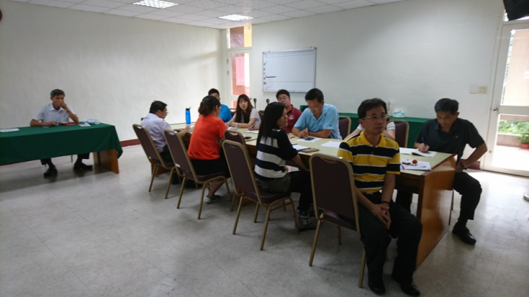 | 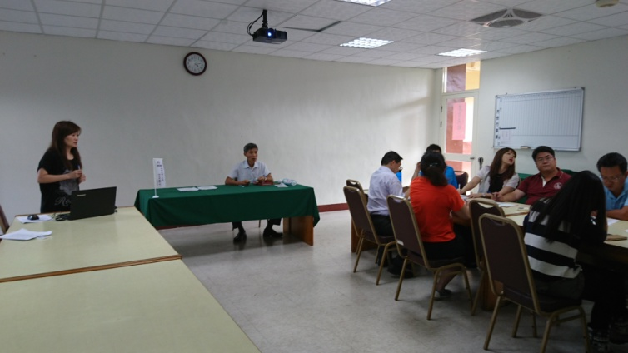
與會人員 | 執行進度報告
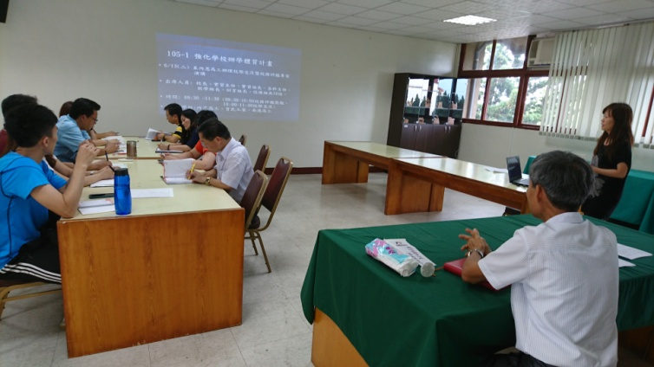 | 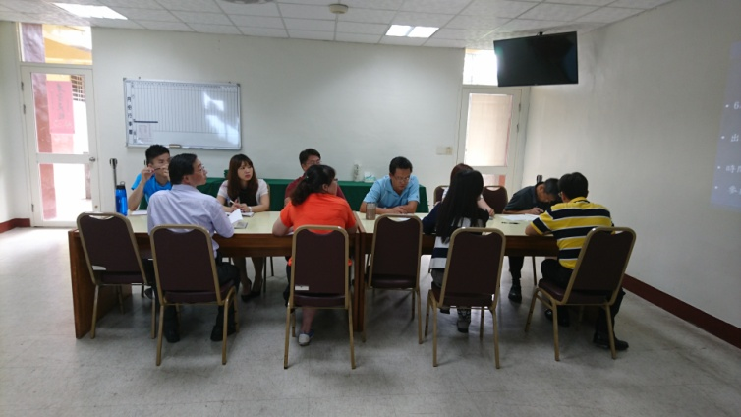
初審計畫書審查意見報告 | 初審計畫書審查格式報告
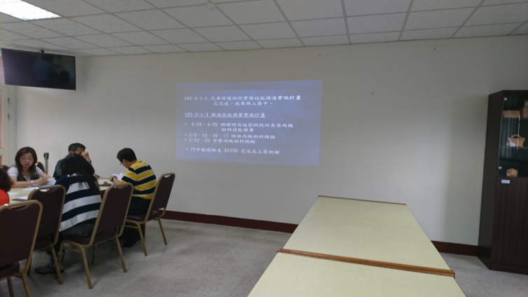 | 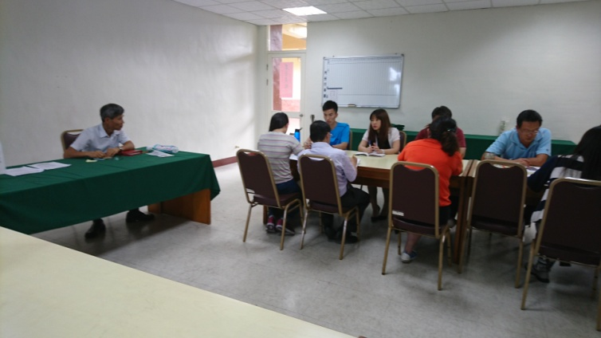
6/13至內思高工辦理校際交流說明 | 校長講評

